**VIGNESH BALAJI S JAVA LAB**

**205001126 CSE B EX 02**

Q1) Write a java program to get ‘n’ elements in an array. Perform the linear and binary search.

import java.util.*;

class Q1{

    static int binS(int ele,int l,int r, int arr[]){

        if(r>=l){

            int mid=l+(r-l)/2;

            if(arr[mid]==ele) return mid;

            else if(arr[mid]>ele) return binS(ele,l,mid-1,arr);

            else return binS(ele,mid+1,r,arr);

        }

        else return -1;

    }

    static int linS(int ele,int arr[],int n){

        for(int x=0;x<n;x++){

            if(arr[x]==ele) return x;

        }

        return -1;

    }

    public static void main(String []args){

        Scanner sobj = new Scanner(System.in);

        System.out.println("Enter n value: ");

        int n = sobj.nextInt();

        int []arr = new int[n];

        for(int i=0;i<n;i++){

            System.out.println("Enter element" + (i+1)+": ");

            arr[i] = sobj.nextInt();

        }

        System.out.println("Enter element to be found: ");

        int ele = sobj.nextInt();

        System.out.println("Input Array:\n"+Arrays.toString(arr));

        int pos2 = linS(ele,arr,n);

        System.out.println("using ls ele found at "+pos2);

        Arrays.sort(arr);

        System.out.println("After Sorting:\n"+Arrays.toString(arr));

        int pos1 = binS(ele,0,n-1,arr);

        System.out.println("using bs ele found at "+pos1);

        sobj.close();

    }

}

OUTPUT:

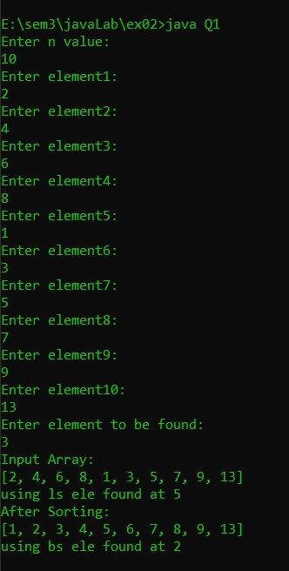

Q2) Write a java program to find matrix addition, subtraction and multiplication.

class Q2{

    static void printMat(int[][] mat, int r,int c){

        for(int i=0;i<r;i++){

            for(int j=0;j<c;j++){

                System.out.print(mat[i][j]+" ");

            }

            System.out.println(" ");

        }

    }

    static void add(int[][] a, int[][] b, int r, int c){

        int[][] res = new int[r][c];

        for(int i=0;i<r;i++){

            for(int j=0;j<c;j++){

                res[i][j]=a[i][j]+b[i][j];

            }

        }

        printMat(res,r,c);

    }

    static void sub(int[][] a, int[][] b, int r, int c){

        int[][] res = new int[r][c];

        for(int i=0;i<r;i++){

            for(int j=0;j<c;j++){

                res[i][j]=a[i][j]-b[i][j];

            }

        }

        printMat(res,r,c);

    }

    static void multiply(int[][] m1, int[][] m2, int r1, int c1, int r2, int c2){

        if(c1!=r2) System.out.println("Cannot multiply");

        else{

            int[][] res = new int[r1][c2];

            int sum;

            for(int i=0;i<r1;i++){

                for(int j=0;j<c2;j++){

                    sum=0;

                    for(int k=0;k<c1;k++){

                        sum+=m1[i][k] * m2[k][j];

                    }

                    res[i][j] = sum;

                }

            }

            printMat(res,r1,c2);

        }

    }

    public static void main(String[] args){

        int[][] a = {{1,2,3},{4,5,6}};

        int[][] b = {{10,11},{20,21},{30,31}};

        System.out.println("Matrix A:");

        printMat(a, 2, 3);

        System.out.println("Matrix B:");

        printMat(b, 3, 2);

        System.out.println("A X B:");

        multiply(a,b,2,3,3,2);

        int[][] c = {{1,1,1},{1,1,1}};

        System.out.println("Matrix A:");

        printMat(a, 2, 3);

        System.out.println("Matrix B:");

        printMat(c, 2, 3);;

        System.out.println("A + B:");

        add(a, c, 2, 3);

        System.out.println("A - B:");

        sub(a, c, 2, 3);

    }

}

OUTPUT:

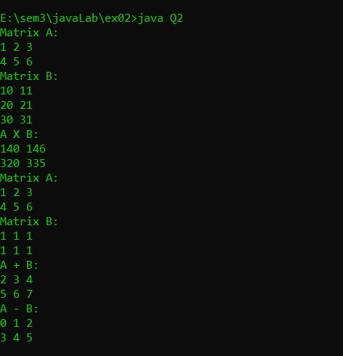

Q3) Write a Java program to get a sentence and find the longest word in it. Also find it's index position.

import java.util.Scanner;

class Q3{

    public static void main(String[] args)

    {

        Scanner r=new Scanner(System.in);

        System.out.println("Enter a sentence");

        String str=r.nextLine();

        str+=" ";

        String longw="";

        String temp="";

        int index=0;

        for(int i=0;i<str.length();i++){

            if(str.charAt(i)==' '){

                if(temp.length()>longw.length()){

                    longw=temp;

                    temp="";

                    index=i-longw.length();

                }

                else temp="";

            }

            else temp=temp+str.charAt(i);

        }

        System.out.println("The largest word is: " + longw);

        System.out.println("The index number is: " +index);

        r.close();

    }

}

OUTPUT:

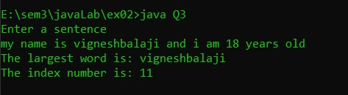

Q4) Write a Java program to get a string and verify whether it's a Palindrome or not.

import java.util.Scanner;

class Q4{

    public static void main(String[] args)

    {

        Scanner r=new Scanner(System.in);

        System.out.println("Enter a string: ");

        String str=r.nextLine();

        String strRev="";

        for(int i=str.length()-1;i>=0;i--){

            strRev+=str.charAt(i);

        }

        if(str.equals(strRev)) System.out.println("It is a Palindrome!");

        else System.out.println("Not a Palindrome!");

        r.close();

    }

}

OUTPUT:

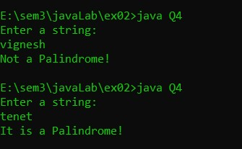

Q5) Write a Java program to check if the given sentence is a Pangram

import java.util.Scanner;

class Q5{

    public static void main(String[] args)

    {

        Scanner r=new Scanner(System.in);

        System.out.println("Enter a string: ");

        String str=r.nextLine();

        str = str.replaceAll("\\s", "");

        int[] data = new int[26];

        for(int i=0;i<str.length();i++){

            int asci = str.charAt(i);

            data[asci-97]++;

        }

        boolean yes = true;

        for(int i=0; i<26;i++){

            if(data[i]==0){

                yes = false;break;

            }

        }

        if(yes) System.out.println("It is a Pangram");

        else  System.out.println("Not a Pangram");

    }

}

OUTPUT:

